ΑΠΟΣΠΑΣΜΑ
Από τα επίσημα Πρακτικά της MB', 18 Ιανουαρίου 1994, Συνεδρίασης της Ολομέλειας της Βουλής, στην οποία ψηφίστηκε το παρακάτω σχέδιο νόμου:
Κύρωση Συμφωνίας μεταξύ των Κυβερνήσεων της Ελληνικής Δημοκρατίας και της Δημοκρατίας της Τυνησίας για την προώθηση και την αμοιβαία προστασία των επενδύσεων
Άρθρο πρώτο
Κυρώνεται και έχει την ισχύ, που ορίζει το άρθρο 28 παρ. 1 του Συντάγματος, η Συμφωνία μεταξύ των Κυβερνήσεων της Ελληνικής Δημοκρατίας και της Δημοκρατίας της Τυνησίας για την προώθηση και την αμοιβαία προστασία των επενδύσεων που υπογράφηκε στην Τύνιδα στις 31 Οκτωβρίου 1992, της οποίας το κείμενο σε πρωτότυπο στην ελληνική και γαλλική γλώσσα έχει ως εξής:
ΣΥΜΦΩΝΙΑ
ΜΕΤΑΞΥ ΤΗΣ ΚΥΒΕΡΝΗΣΕΩΣ ΤΗΣ ΕΛΛΗΝΙΚΗΣ
ΔΗΜΟΚΡΑΤΙΑΣ ΚΑΙ ΤΗΣ ΚΥΒΕΡΝΗΣΕΩΣ
ΤΗΣ ΔΗΜΟΚΡΑΤΙΑΣ ΤΗΣ ΤΥΝΗΣΙΑΣ
ΓΙΑ ΤΗΝ ΑΜΟΙΒΑΙΑ ΠΡΟΩΘΗΣΗ ΚΑΙ ΠΡΟΣΤΑΣΙΑ ΤΩΝ ΕΠΕΝΔΥΣΕΩΝ
Η Κυβέρνηση της Ελληνικής Δημοκρατίας και η Κυβέρνηση της Δημοκρατίας της Τυνησίας,
Αποκαλούμενες εφεξής τα Συμβαλλόμενα Μέρη,
ΕΠΙΘΥΜΩΝΤΑΣ να ενισχύσουν την οικονομική τους συνεργασία προς το αμοιβαίο όφελος των δύο χωρών σε μακροχρόνια βάση,
ΕΧΟΝΤΑΣ ως στόχο τη δημιουργία ευνοϊκών συνθηκών για την πραγματοποίηση επενδύσεων εκ μέρους επενδυτών του ενός Συμβαλλόμενου Μέρους, στο έδαφος του άλλου Συμβαλλόμενου Μέρους,
ΑΝΑΓΝΩΡΙΖΟΝΤΑΣ ότι η προώθηση και προστασία των επενδύσεων, βάσει της παρούσας συμφωνίας, θα τονώσει την πρωτοβουλία στον τομέα αυτόν,
ΣΥΜΦΩΝΗΣΑΝ ΤΑ ΑΚΟΛΟΥΘΑ:
ΑΡΘΡΟ 1 Ορισμοί
Για τους σκοπούς της παρούσας συμφωνίας:
1. Ο όρος "επένδυση" σημαίνει δικαιώματα, αγαθά και πάσης φύσεως περιουσιακά στοιχεία που συνιστώνται ή αναγνωρίζονται στο έδαφος Συμβαλλόμενου Μέρους, σύμφωνα με τη νομοθεσία του και περιλαμβάνει ειδικότερα αλλά όχι αποκλειστικά:
α) κινητή και ακίνητη ιδιοκτησία και κάθε άλλο εμπράγματο δικαίωμα, όπως υποθήκες, εμπράγματες ασφάλειες, ενέχυρα και ανάλογα δικαιώματα,
β) εταιρικά μερίδια, μετοχές και ομολογίες και κάθε άλλη μορφή συμμετοχής σε εταιρία,
γ) δάνεια, χρηματικές απαιτήσεις ή κάθε άλλη συμβατική απαίτηση που έχει οικονομική αξία,
δ) δικαιώματα πνευματικής και βιομηχανικής ιδιοκτησίας, τεχνολογία, τεχνογνωσία και επιχειρηματική φήμη,
ε) εκχωρήσεις επιχειρηματικών δικαιωμάτων βάσει νόμου ή συμβάσεως, περιλαμβανομένων και εκχωρήσεων για έρευνα, εξόρυξη ή εκμετάλλευση φυσικών πόρων.
2. Ο όρος "απόδοση" σημαίνει τα έσοδα που αποφέρει μία επένδυση όπως κέρδη, τόκους, μερίσματα, δικαιώματα πνευματικής και βιομηχανικής ιδιοκτησίας και άλλες αμοιβές.
3. Ο όρος "επενδυτής" περιλαμβάνει σε σχέση με κάθε Συμβαλλόμενο Μέρος:
α) φυσικά πρόσωπα που έχουν την ιθαγένεια του εν λόγω Συμβαλλόμενου Μέρους σύμφωνα με τη νομοθεσία του,
β) νομικά πρόσωπα που έχουν συσταθεί σύμφωνα με τη νομοθεσία του εν λόγω Συμβαλλόμενου Μέρους και έχουν την έδρα τους στο έδαφος του.
4. Ο όρος "έδαφος" σημαίνει, σε σχέση με κάθε Συμβαλλόμενο Μέρος, το έδαφος υπό την κυριαρχία του, περιλαμβανομένων και των χωρικών υδάτων καθώς και τις υποθαλάσσιες περιοχές και άλλες θαλάσσιες εκτάσεις επί των οποίων το εν λόγω Συμβαλλόμενο Μέρος ασκεί, σύμφωνα με το Διεθνές Δίκαιο, κυριαρχικά δικαιώματα ή δικαιοδοσία.
ΑΡΘΡΟ 2
Προώθηση και προστασία των επενδύσεων
- Κάθε Συμβαλλόμενο Μέρος προωθεί στο έδαφος του επενδύσεις επενδυτών του άλλου Συμβαλλόμενου Μέρους και κάνει δεκτές τις επενδύσεις αυτές, σύμφωνα με τη νομοθεσία του.
- Επενδύσεις επενδυτών Συμβαλλόμενου Μέρους απολαύουν στο έδαφος του άλλου Συμβαλλόμενου Μέρους δίκαιης μεταχείρισης και πλήρους προστασίας και ασφάλειας.
Κάθε Συμβαλλόμενο Μέρος εξασφαλίζει ότι η διαχείριση, χρήση, εκμετάλλευση ή διάθεση στο έδαφος του επενδύσεων επενδυτών του άλλου Συμβαλλόμενου Μέρους δεν παρακωλύεται καθ' οιονδήποτε τρόπο, με μέτρα αδικαιολόγητα ή διακριτικής φύσεως.
- Ενδεχόμενη μεταβολή του τύπου της επένδυσης που έχει πραγματοποιηθεί δεν μεταβάλλει το χαρακτήρα της ως επένδυσης, εφόσον η μεταβολή αυτή δεν αντίκειται στη νομοθεσία του ενδιαφερόμενου Συμβαλλόμενου Μέρους.
- Η απόδοση των επενδύσεων και, σε περίπτωση επανεπενδύσεων πραγματοποιούμενων σύμφωνα με τη νομοθεσία Συμβαλλόμενου Μέρους, η σχετική απόδοση, απολαμβάνουν την (δια προστασία με την αρχική επένδυση.
- Επενδύσεις, για τις οποίες Συμβαλλόμενο Μέρος έχει αναλάβει ειδικές υποχρεώσεις έναντι επενδυτών του άλλου Συμβαλλόμενου Μέρους, διέπονται, χωρίς να θίγονται οι διατάξεις της παρούσας συμφωνίας, από τους όρους των υποχρεώσεων αυτών στο μέτρο που αυτοί είναι ευνοϊκότεροι από τους προβλεπόμενους στην παρούσα συμφωνία.
ΑΡΘΡΟ 3
Μεταχείριση του μάλλον ευνοούμενου κράτους και εθνική μεταχείριση
1. Τα Συμβαλλόμενα Μέρη δεν υποβάλλουν, στο έδαφος τους, επενδύσεις επενδυτών του άλλου Συμβαλλόμενου Μέρους, σε μεταχείριση λιγότερο ευνοϊκή από εκείνη που επιφυλάσσουν για τις επενδύσεις των ίδιων επενδυτών τους ή για τις επενδύσεις επενδυτών τρίτου κράτους, εφαρμοζόμενης της ευνοϊκότερης μεταχείρισης.
2. Τα Συμβαλλόμενα Μέρη δεν υποβάλλουν επενδυτές του άλλου Συμβαλλόμενου Μέρους, όσον αφορά τη δραστηριότητα που αναπτύσσουν σε σχέση με επενδύσεις στο έδαφος τους, σε μεταχείριση λιγότερο ευνοϊκή από εκείνη που επιφυλάσσουν στους ίδιους επενδυτές τους ή σε επενδυτές τρίτου κράτους, εφαρμοζόμενης της ευνοϊκότερης μεταχείρισης.
3. Η μεταχείριση αυτή δεν επεκτείνεται σε προνόμια ή πλεονεκτήματα που παραχωρούν τα Συμβαλλόμενα Μέρη σε επενδυτές τρίτου κράτους:
α) λόγω της συμμετοχής τους σε ή της σύνδεσης τους με τελωνειακή ή οικονομική ένωση, κοινή αγορά, ζώνη ελεύθερων συναλλαγών ή άλλο παρόμοιο οργανισμό καθώς και σε κάθε άλλη μορφή περιφερειακής οικονομικής οργάνωσης,
β) βάσει συμφωνίας αποφυγής διπλής φορολογίας ή άλλης συμφωνίας φορολογικού περιεχομένου.
ΑΡΘΡΟ 4 Απαλλοτρίωση
Οι επενδύσεις επενδυτών Συμβαλλόμενου Μέρους δεν υπόκεινται σε απαλλοτρίωση, εθνικοποίηση ή οποιοδήποτε άλλο μέτρο που ισοδυναμεί με απαλλοτρίωση ή εθνικοποίηση παρά μόνο υπό τις ακόλουθες προϋποθέσεις:
α) τα μέτρα λαμβάνονται για λόγους δημόσιου συμφέροντος και με νόμιμη διαδικασία,
β) τα μέτρα δεν εμπεριέχουν διάκριση και,
γ) τα μέτρα συνοδεύονται από διατάξεις για την καταβολή άμεσης, επαρκούς και αποτελεσματικής αποζημίωσης. Η αποζημίωση αυτή θα είναι ίση με την εμπορική αξία της θιγείσας επενδύσεως αμέσως πριν από το χρονικό σημείο κατά το οποίο τα μέτρα που αναφέρονται ανωτέρω έγιναν δημοσίως γνωστά. Η αποζημίωση αυτή μεταφέρεται ελεύθερα, σε ελεύθερα μετατρέψιμο νόμισμα, με την επίσημη ισοτιμία που ισχύει κατά την ημερομηνία της μεταφοράς. Η αποζημίωση αυτή μεταφέρεται αμέσως και το ύψος της υπόκειται σε αναθεώρηση με νόμιμη διαδικασία.
ΑΡΘΡΟ 5 Αποζημιώσεις
Οι επενδυτές του ενός Συμβαλλόμενου Μέρους, των οποίων οι επενδύσεις στο έδαφος του άλλου Συμβαλλόμενου Μέρους υφίστανται ζημιές λόγω πολέμου η άλλης ένοπλης σύγκρουσης, επανάστασης, κατάστασης έκτακτης ανάγκης ή άλλων έκτακτων περιστάσεων στο έδαφος του άλλου Συμβαλλόμενου Μέρους, περιλαμβανομένων και των ζημιών από επίταξη, απολαύουν μεταχείρισης όχι λιγότερο ευνοϊκής από εκείνη που το εν λόγω Συμβαλλόμενο Μέρος επιφυλλάσει για τους ίδιους επενδυτές του, όσον αφορά την αποκατάσταση, αποζημίωση ή άλλου είδους επανόρθωση των ζημιών ή νια τους επενδυτές τρίτου κράτους, εφαρμοζόμενης της ευνοϊκότερης μεταχείρισης.
Οι αποζημιώσεις αυτές μεταφέρονται χωρίς καθυστέρηση και ελεύθερα.
ΑΡΘΡΟ 6
Επαναπατρισμός της επενδύσεως και της αποδόσεως της
- Τα Συμβαλλόμενα Μέρη επιτρέπουν, όσον αφορά τις επενδύσεις επενδυτών του άλλου Συμβαλλόμενου Μέρους, την ανεμπόδιστη μεταφορά της επενδύσεως και της αποδόσεως της.
- Η μεταφορά αυτή περιλαμβάνει ειδικότερα αλλά όχι αποκλειστικά:
α) κέρδη, τόκους, μερίσματα και άλλα τρέχοντα εισοδήματα,
β) ποσά για την εξόφληση δανείων, νομίμως συναφθέντων,
γ) δικαιώματα πνευματικής ή βιομηχανικής ιδιοκτησίας
και άλλες αμοιβές,
δ) το προϊόν πωλήσεως ή ρευστοποιήσεως της επένδυσης, ή μέρους αυτής, περιλαμβανομένης και της υπεραξίας του επενδυθέντος κεφαλαίου.
- Οι υπήκοοι Συμβαλλόμενου Μέρους, στους οποίους έχει χορηγηθεί άδεια εργασίας στο έδαφος του άλλου Συμβαλλόμενου Μέρους, σε σχέση με επένδυση, δύνανται να μεταφέρουν στη χώρα προελεύσεως τους μέρος της αμοιβής τους, σύμφωνα με την ισχύουσα νομοθεσία.
- Η μεταφορά πραγματοποιείται χωρίς καθυστέρηση, σε ελεύθερα μετατρέψιμο νόμισμα, στην επίσημη ισοτιμία που ισχύει την ημερομηνία της μεταφοράς, σύμφωνα με τις διαδικασίες που προβλέπονται από τη νομοθεσία της χώρας εξαγωγής.
ΑΡΘΡΟ 7 Υποκατάσταση
- Εάν Συμβαλλόμενο Μέρος ή εξουσιοδοτημένος από αυτό οργανισμός πραγματοποιήσει πληρωμή βάσει εγγυήσεως που έχει δοθεί για επένδυση στο έδαφος του άλλου Συμβαλλόμενου Μέρους, το τελευταίο αναγνωρίζει την εκχώρηση, υπέρ του πρώτου Συμβαλλόμενου Μέρους ή του εξουσιοδοτημένου από αυτό οργανισμού, όλων των δικαιωμάτων και απαιτήσεων του αποζημιωθέντος επενδυτή, καθώς και το δικαίωμα του πρώτου Συμβαλλόμενου Μέρους ή του εξουσιοδοτημένου από αυτό οργανισμού να ασκήσει τα δικαιώματα ή να προβάλει τις απαιτήσεις αυτές, δυνάμει υποκαταστάσεως, υπό τις ίδιες προϋποθέσεις με τον αποζημιωθέντα επενδυτή.
- Το πρώτο Συμβαλλόμένο Μέρος ή ο εξουσιοδοτημένος από αυτό οργανισμός δικαιούται, εν πάση περιπτώσει, της ίδιας μεταχείρισης, όσον αφορά τα δικαιώματα και τις απαιτήσεις που τους εκχωρήθηκαν και τις πληρωμές που εισέπραξαν βάσει των εν λόγω δικαιωμάτων και απαιτήσεων με εκείνη που ο αποζημιωθείς επενδυτής εδικαιούτο βάσει της παρούσας συμφωνίας, για τη συγκεκριμένη επένδυση και την αντίστοιχη απόδοση.
ΑΡΘΡΟ 8
Επίλυση διαφορών μεταξύ των Συμβαλλόμενων Μερών
- Κάθε διαφορά μεταξύ των Συμβαλλόμενων Μερών, σχετικά με την ερμηνεία ή εφαρμογή της παρούσας συμφωνίας, επιλύεται, εφόσον τούτο είναι δυνατό, δια της διπλωματικής οδού.
- Αν η διαφορά δεν μπορεί να διευθετηθεί κατ' αυτόν τον τρόπο εντός έξι μηνών από την έναρξη των διαπραγματεύσεων, υποβάλλεται σε διαιτητικό δικαστήριο κατόπιν αιτήσεως Συμβαλλόμενου Μέρους.
- Το διαιτητικό δικαστήριο συγκροτείται ad hoc ως ακολούθως: κάθε Συμβαλλόμενο Μέρος ορίζει ένα διαιτητή και οι δύο αυτοί διαιτητές επιλέγουν υπήκοο τρίτης χώρας ως πρόεδρο. Οι διαιτητές ορίζονται εντός τριών μηνών και ο πρόεδρος εντός πέντε μηνών από την ημερομηνία κατά την οποία Συμβαλλόμενο Μέρος γνωστοποίησε στο άλλο Συμβαλλόμενο Μέρος την πρόθεση του να παραπέμψει τη διαφορά σε διαιτησία.
- Αν εντός των προθεσμιών που αναφέρονται στην παράγραφο 3 του παρόντος άρθρου δεν έχουν γίνει οι αναγκαίοι διορισμοί, οποιοδήποτε από τα Συμβαλλόμενα Μέρη μπορεί, ελλείψει άλλης συμφωνίας, να ζητήσει από τον Πρόεδρο του Διεθνούς Δικαστηρίου να προβεί στους αναγκαίους διορισμούς. Αν ο Πρόεδρος του Δικαστηρίου είναι υπήκοος ενός των Συμβαλλόμενων Μερών, ή κωλύεται κατ' άλλον τρόπο να ασκήσει το εν λόγω καθήκον, καλείται να προβεί στους αναγκαίους διορισμούς ο Αντιπρόεδρος. Σε περίπτωση που ο Αντιπρόεδρος είναι υπήκοος Συμβαλλόμενου Μέρους ή κωλύεται κατ' άλλον τρόπο, καλείται να προβεί στους αναγκαίους διορισμούς το αρχαιότερο κατά σειρά μέλος του Δικαστηρίου που δεν είναι υπήκοος Συμβαλλόμενου Μέρους.
- Το διαιτητικό δικαστήριο αποφασίζει σύμφωνα με το νόμο, τις διατάξεις της παρούσας Συμφωνίας, καθώς και τις αρχές του Διεθνούς Δικαίου.
- Το δικαστήριο αποφασίζει την εσωτερική του διαδικασία. Δύναται να προβεί σε ερμηνεία της αποφάσεως του, κατόπιν αιτήσεως Συμβαλλόμενου Μέρους. Το δικαστήριο εκδίδει την απόφαση του κατά πλειοψηφία. Η απόφαση είναι τελεσίδικη και δεσμευτική για τα Μέρη.
- Κάθε Συμβαλλόμενο Μέρος φέρει το κόστος του διαιτητή που όρισε το ίδιο, καθώς και της εκπροσώπησης του. Το κόστος του Προέδρου, καθώς και κάθε άλλο κόστος φέρουν τα δύο Μέρη εξίσου.
ΑΡΘΡΟ 9
Επίλυση διαφορών μεταξύ επενδυτή και Συμβαλλόμενου Μέρους
- Κάθε διαφορά μεταξύ Συμβαλλόμενου Μέρους και επενδυτή του άλλου Συμβαλλόμενου Μέρους, σχετική με επένδυση επιλύεται, κατά το δυνατόν, από τα ενδιαφερόμενα μέρη φιλικά.
- Αν η διαφορά δεν μπορέσει να επιλυθεί εντός έξι μηνών από την ημερομηνία κατά την οποία ένα από τα Μέρη ζήτησε τη φιλική της επίλυση υποβάλλεται κατόπιν αιτήσεως του επενδυτή:
_ είτε στο αρμόδιο δικαστήριο του Συμβαλλόμενου Μέρους που εμπλέκεται στη διαφορά,
- είτε στο "Διεθνές Κέντρο δια τον Διακανονισμόν των διαφορών εξ Επενδύσεων", που ιδρύθηκε από τη Σύμβαση της Ουάσινγκτον της 18ης Μαρτίου 1965 "διά την ρύθμισιν των σχετιζομένων προς τας επενδύσεις διαφορών μεταξύ Κρατών και υπηκόων άλλων Κρατών".
Από τη στιγμή που ο επενδυτής υπέβαλε τη διαφορά, είτε στο αρμόδιο δικαστήριο του Συμβαλλόμενου Μέρους είτε στο Κέντρο, η επιλογή του είναι οριστική.
Τα Συμβαλλόμενα Μέρη δηλώνουν δια της παρούσας συμφωνίας ότι αποδέχονται τη διαιτητική αυτή διαδικασία.
- Η διαιτητική απόφαση είναι δεσμευτική και δεν υπόκειται σε ένδικα μέσα άλλα από τα προβλεπόμενα στην ανωτέρω Σύμβαση της Ουάσινγκτον. Η απόφαση είναι εκτελεστή σύμφωνα με το εθνικό δίκαιο.
- Κατά τη διάρκεια της διαιτητικής διαδικασίας ή της εκτελέσεως διαιτητικής αποφάσεως, το Συμβαλλόμενο Μέρος που έχει εμπλακεί στη διαφορά δεν δύναται να επικαλεσθεί ότι ο επενδυτής του άλλου Συμβαλλόμενου Μέρους έχει τύχει αποζημιώσεως βάσει ασφαλιστικής συμβάσεως.
ΑΡΘΡΟ 10 Διαβουλεύσεις
Κάθε φορά που κρίνεται απαραίτητο διεξάγονται διαβουλεύσεις μεταξύ των Συμβαλλόμενων Μερών επί κάθε θέματος που αφορά την εφαρμογή της παρούσας συμφωνίας. Οι διαβουλεύσεις διεξάγονται, κατόπιν προτάσεως Συμβαλλόμενου Μέρους, σε χρόνο και τόπο που συμφωνούνται διά της διπλωματικής οδού.
ΑΡΘΡΟ 11 Εφαρμογή άλλων διατάξεων
Εφόσον η νομοθεσία Συμβαλλόμενου Μέρους ή υφιστάμενες ή αναλαμβανόμενες στο μέλλον, βάσει του διεθνούς δικαίου, μεταξύ των Συμβαλλόμενων Μερών υποχρεώσεις επιπλέον της παρούσας συμφωνίας, περιλαμβάνουν ρυθμίσεις, γενικές ή ειδικές, με τις οποίες παρέχεται σε επενδύσεις επενδυτών του άλλου Συμβαλλόμενου Μέρους ευνοϊκότερη μεταχείριση από την προβλεπόμενη με την παρούσα συμφωνία, οι ρυθμίσεις αυτές, στο μέτρο που είναι ευνοϊκότερες, υπερισχύουν της παρούσας συμφωνίας.
ΑΡΘΡΟ 12
Η παρούσα συμφωνία εφαρμόζεται σε επενδύσεις που πραγματοποιούνται από τη θέση της σε ισχύ.
Η παρούσα συμφωνία εφαρμόζεται επίσης σε όλες τις επενδύσεις που πραγματοποιήθηκαν, σύμφωνα με τη νομοθεσία των Συμβαλλόμενων Μερών, πριν από τη θέση της σε ισχύ και μετά την 1η Ιανουαρίου 1957.
ΑΡΘΡΟ 13 Θέση σε ισχύ - διάρκεια - λήξη
1. Η παρούσα συμφωνία τίθεται σε ισχύ ένα μήνα μετά την ημερομηνία ανταλλαγής των εγγράφων επικυρώσεως. Παραμένει σε ισχύ για μία περίοδο δέκα ετών.
- Εκτός αν καταγγελθεί εγγράφως από Συμβαλλόμενο Μέρος τουλάχιστον ένα έτος πριν από την αρχική αυτή ημερομηνία λήξεως της ισχύος της, η παρούσα συμφωνία ανανεώνεται εν συνεχεία σιωπηρά για δεκαετείς περιόδους. Κάθε Συμβαλλόμενο Μέρος δύναται εν συνεχεία να την καταγγείλει κατόπιν έγγραφης προειδοποιήσεως ενός τουλάχιστον έτους.
- Όσον αφορά επενδύσεις, που πραγματοποιήθηκαν πριν από την ημερομηνία λήξεως ισχύος της παρούσας συμφωνίας, αυτές εξακολουθούν να τυγχάνουν της προστασίας των διατάξεων της για μια περαιτέρω δεκαετία.
Έγινε εις διπλούν στην Τύνιδα, το Σάββατο 31 Οκτωβρίου 1992, στην ελληνική, αραβική και γαλλική γλώσσα και όλα τα κείμενα είναι εξίσου αυθεντικά.
ΓΙΑ ΤΗΝ ΚΥΒΕΡΝΗΣΗ ΓΙΑ ΤΗΝ ΚΥΒΕΡΝΗΣΗ
ΤΗΣ ΕΛΛΗΝΙΚΗΣ ΤΗΣ ΔΗΜΟΚΡΑΤΙΑΣ
ΔΗΜΟΚΡΑΤΙΑΣ ΤΗΣ ΤΥΝΗΣΙΑΣ
Μιχαήλ Παπακωνσταντίνου Habib Ben Yahia
MICHAEL PAPACONSTANTINOY HABIB BEN YAHIA
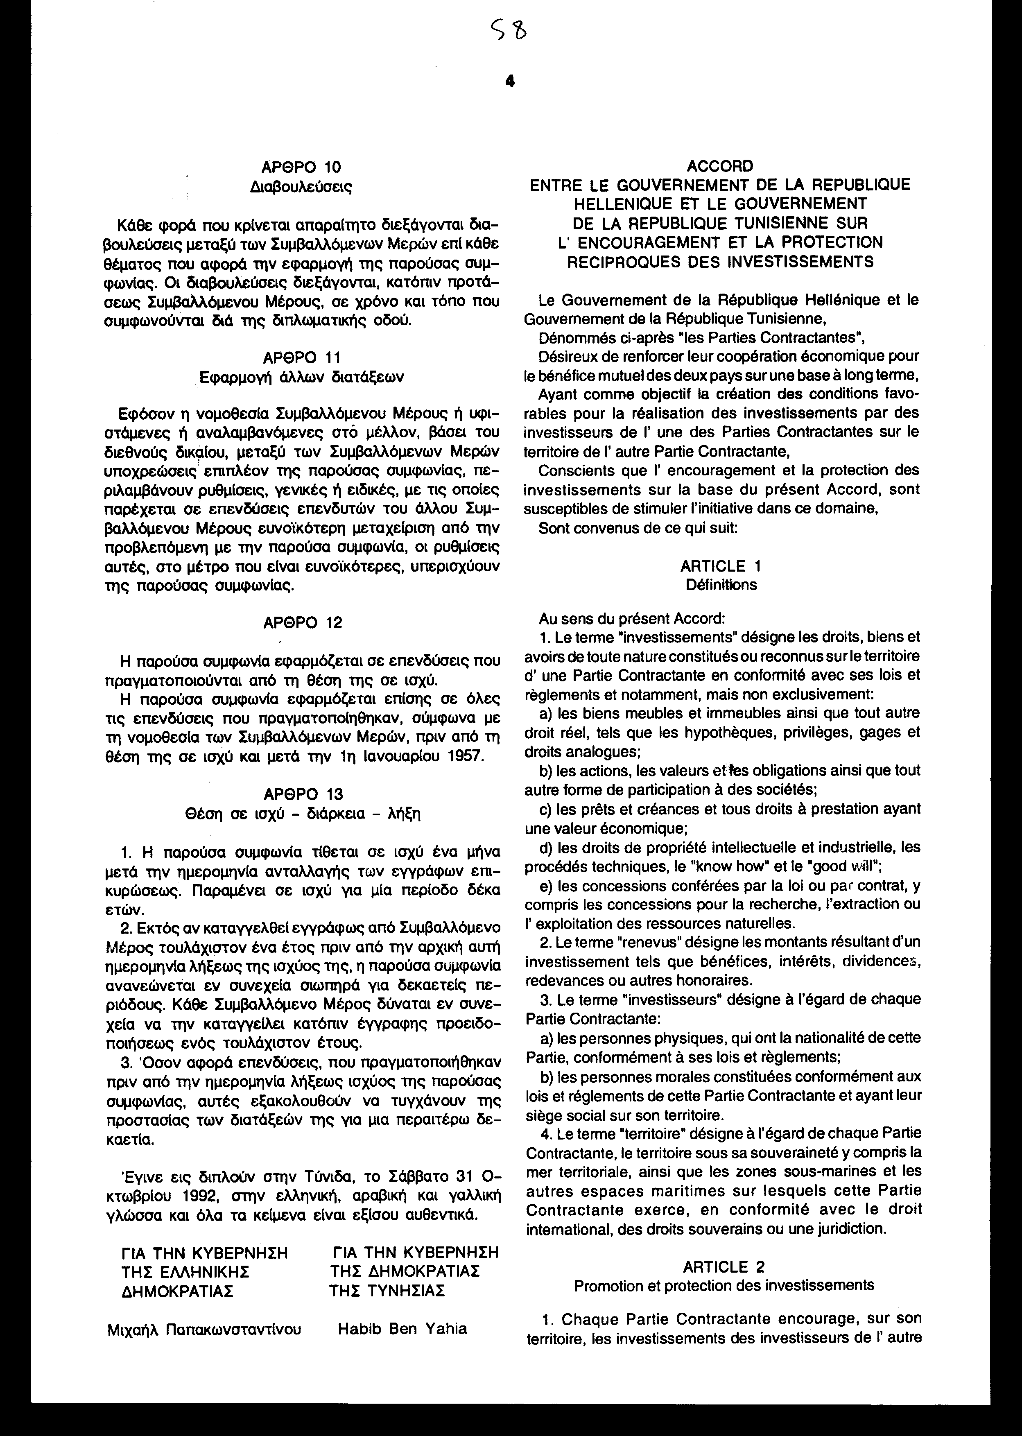
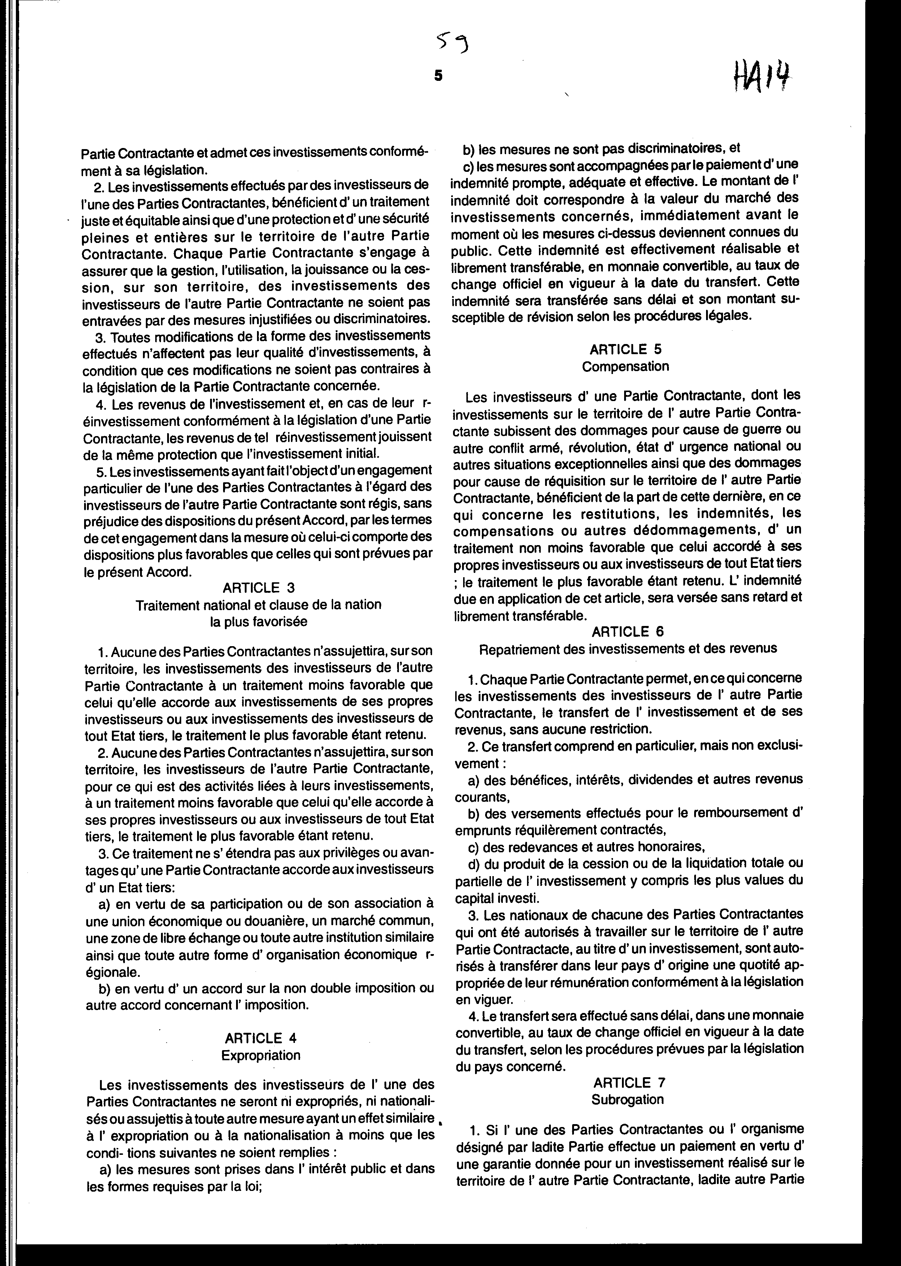
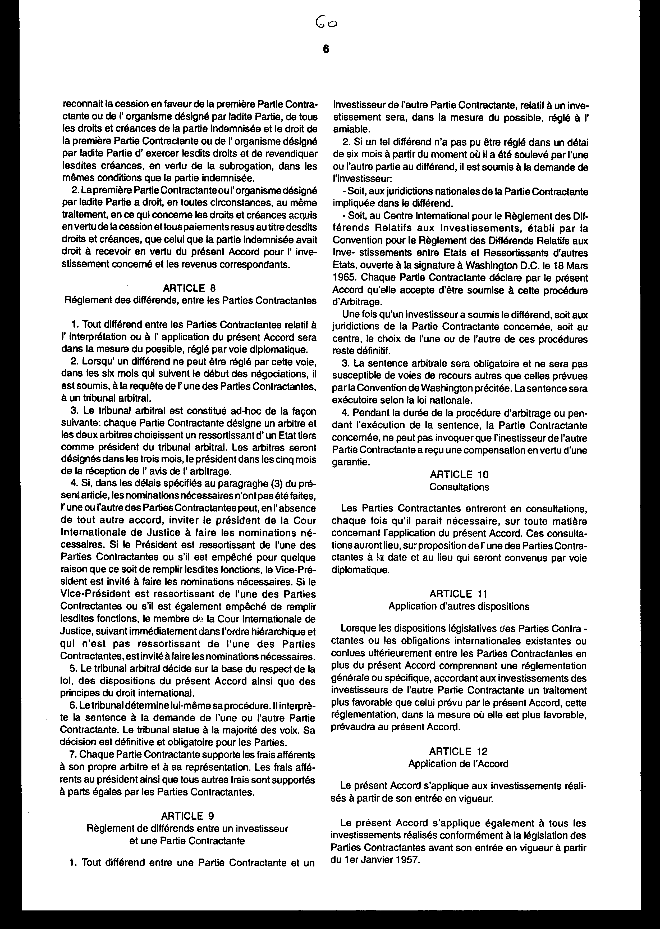
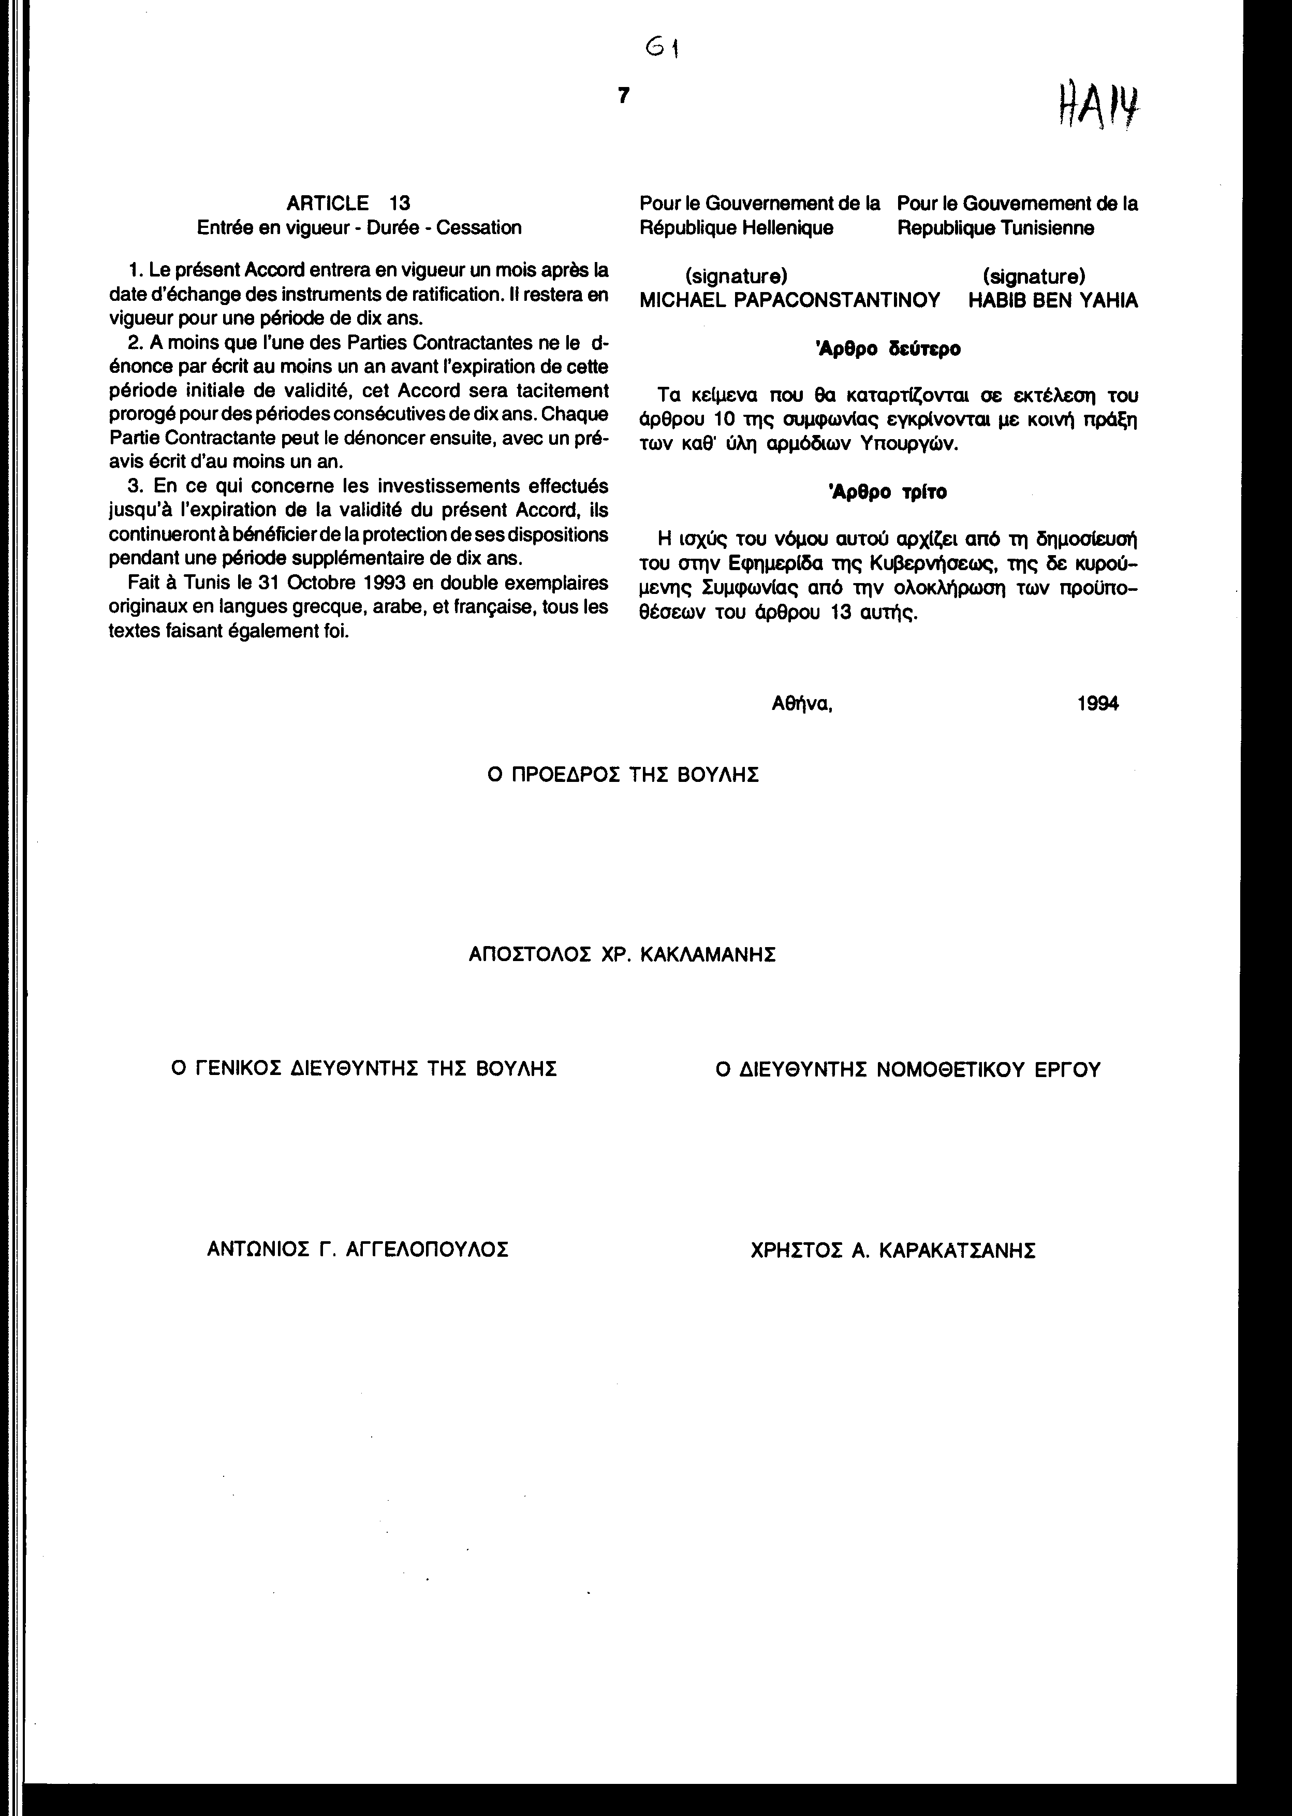
Άρθρο δεύτερο
Τα κείμενα που θα καταρτίζονται σε εκτέλεση του άρθρου 10 της συμφωνίας εγκρίνονται με κοινή πράξη των καθ' ύλη αρμόδιων Υπουργών.
Άρθρο τρίτο
Η ισχύς του νόμου αυτού αρχίζει από τη δημοσίευση του στην Εφημερίδα της Κυβερνήσεως, της δε κυρούμενης Συμφωνίας από την ολοκλήρωση των προϋποθέσεων του άρθρου 13 αυτής.
Αθήνα, 1994
Ο ΠΡΟΕΔΡΟΣ ΤΗΣ ΒΟΥΛΗΣ
ΑΠΟΣΤΟΛΟΣ ΧΡ. ΚΑΚΛΑΜΑΝΗΣ
Ο ΓΕΝΙΚΟΣ ΔΙΕΥΘΥΝΤΗΣ ΤΗΣ ΒΟΥΛΗΣ Ο ΔΙΕΥΘΥΝΤΗΣ ΝΟΜΟΘΕΤΙΚΟΥ
ΕΡΓΟΥ
ΑΝΤΩΝΙΟΣ Γ. ΑΓΓΕΛΟΠΟΥΛΟΣ ΧΡΗΣΤΟΣ Α. ΚΑΡΑΚΑΤΣΑΝΗΣ

